Pré-Projeto UC HUB
Descrição: Este é o Pré-projeto. Aqui você e seu grupo devem registrar as ideias iniciais do projeto a ser implementado. É uma consolidação dos primeiros passos que seu projeto visa alcançar.

Questão 1 – Quem são os integrantes do grupo?
Daniel Braga Alves do Couto / 62312771 / danielbraga936@gmail.com / Ciência da Computação
Diogo Augusto Reis / 62313078 / di.diogo.3103@gmail.com / Ciência da Computação
Yasmim Vitória Soares Pereira / 62313109 / yaasmimvitoriia.sp@gmail.com / Ciência da Computação

Questão 2 – Há Parceria?

Questão 3 – Quais são os produtos no mercado que são concorrentes, similares ou têm algum grau de similaridade com a ideia proposta?
Resposta:
Foram pesquisadas soluções públicas de grandes fabricantes e fornecedores de software do setor leiteiro (DeLaval, Lely e TOTVS) e de fornecedores brasileiros de sistemas para laticínios (Visual Software e Consisa). Todas foram classificadas como soluções similares, pois tratam de gestão da fazenda, coleta, qualidade do leite ou pagamento, mas nenhuma foi identificada como concorrente direta: não foi encontrada, nas páginas consultadas, uma ferramenta que escolha quais fazendas treinar dentro de um orçamento de N treinamentos, simulando o efeito no CCS ponderado do tanque.
Nome do App Concorrente | Link da solução / Site do Fabricante | O que ele faz?  (Forças) | O que ele Não? Faz (fraquezas) | O seu app traz o contribui (ganha) em: | O seu app não contempla (perde) em:
DeLaval DelPro (DelPro Farm Manager) | DeLaval, fabricante internacional de equipamentos de ordenha  https://www.delaval.com/en-gb/farm-solutions/farm-management/delaval-delpro/applications/delpro-farmmanager/ | Software de gestão da fazenda leiteira ligado à ordenha, com painel de desempenho e informações por vaca. Segundo o fabricante, mostra quanto cada vaca contribui para o CCS do tanque da fazenda. | Atua dentro de uma fazenda (vacas e seu tanque). Pelo material público, não trata um tanque comunitário compartilhado por várias fazendas, faixas de bonificação nem a escolha de quem treinar. | Visão da cooperativa: efeito de treinar uma fazenda no CCS ponderado do tanque compartilhado e na faixa de pagamento. | Integração com equipamentos de ordenha, sensores e dados por vaca.
Lely Horizon | Lely, fabricante de robôs de ordenha  https://www.lely.com/ie/farming-insights/horizon-explained-cow-health/ | Software de gestão que usa dados dos robôs e sensores. Modelo de saúde por vaca (inclui contagem de células somáticas) com alertas para priorizar a atenção, e planos de tratamento com período de descarte do leite. | O foco é a saúde de cada vaca. Pelas páginas consultadas, não descreve média ponderada de tanque comunitário, bonificação por faixa nem escolha de fazendas para treinar. | Decisão no nível da cooperativa: ganho financeiro por fazenda treinada. | Monitoramento em tempo real por vaca, com sensores e robôs.
TOTVS Protheus (Template para Cooperativa de Leite) | TOTVS, desenvolvedora brasileira de ERP  https://tdn.totvs.com/x/IYZw (documentação do template)  https://portalerp.com/br/noticia/empresa-de-laticinios-agiliza-processos-com-erp (caso de laticínio que usa TOTVS) | ERP de grande porte. O template gerencia a entrada do leite por linha (rota), tabelas de preço, classificação da qualidade, bonificações, descontos e pagamento por cotas entregues. | É um sistema de gestão e pagamento. Pelo material consultado, não simula o efeito de treinamentos nem recomenda onde investir o orçamento. | Simulação de cenários (fazenda treinada, tanque em nova faixa) para apoiar a decisão. | ERP completo: financeiro, fiscal, estoque, folha de pagamento do leite.
Visual Software (MyMilk) | Visual Software – Sistema para Laticínios e Queijarias (app de coleta MyMilk)  https://visualsoftware.inf.br/sistema-para-laticinios/ | Empresa com mais de 4.000 clientes, segundo o site. Coleta de leite com registro em campo (foto, assinatura, funciona sem sinal), qualidade ligada ao fechamento de produtores, produção, rastreabilidade, custo e margem, frota e indicadores (MyBI). | Pelo site, não descreve simular o efeito de treinamentos sobre a faixa do tanque nem priorizar quais fazendas treinar. | Apoio à decisão sobre onde aplicar o orçamento limitado de treinamentos. | ERP completo: coleta em campo, fechamento de produtores, produção, estoque, fiscal e frota.
Ordena Campo (Consisa) | Consisa Sistemas (Ordena Consisanet)  https://www.agroordena.com.br/ordena-campo-gestao-produtores-leite/ | Empresa com mais de 2.400 clientes, segundo o site. App técnico que planeja visitas, monitora CCS e CPP, classifica produtores por qualidade para priorizar visitas e cria planos de ação; tem portal web para gestores. | Prioriza visitas pela classificação de qualidade, mas não descreve estimar o ganho financeiro de treinar uma fazenda nem o efeito na faixa do tanque. | Escolha das fazendas por ganho líquido, considerando o CCS ponderado do tanque e a mudança de faixa. | App móvel, agenda e roteirização de visitas, portal web e integração com laboratórios.
Fonte: páginas dos fabricantes, da documentação da TOTVS e de veículo do setor, acessadas em 06/10/2026. As colunas de fraquezas refletem apenas o que consta nessas páginas; recursos não divulgados podem existir.
Conclusão: as ferramentas encontradas registram, monitoram ou pagam pela qualidade do leite. O projeto se diferencia por ser uma análise de apoio à decisão: dado um orçamento de N treinamentos, indica quais fazendas treinar e qual o ganho financeiro líquido esperado.

4 - Quais os envolvidos? Quem vai utilizar sua aplicação?
Resposta:
– Gestor da cooperativa: escolhe quantos treinamentos vai contratar (N, de 1 a 40) e usa a lista e o ganho apresentados para decidir onde investir.
– Analista de dados ou de qualidade: carrega e valida a base, executa o algoritmo e interpreta os resultados e o painel.
– Técnico responsável pelos treinamentos: consulta a lista de fazendas escolhidas, em ordem de prioridade, para organizar os treinamentos.
– Beneficiários indiretos: os produtores das fazendas de cada tanque, que podem receber bônus maior por litro, mas não utilizam diretamente o sistema.

5 – Qual o fluxo da atividade abordada?
Resposta:
A atividade apoiada é a decisão de onde aplicar o orçamento de treinamentos de manejo de ordenha da cooperativa. Hoje, o CCS do tanque (média ponderada pelo volume de cada fazenda) define a faixa de bonificação de todas as fazendas que o alimentam. Sem a solução, o reflexo é treinar as fazendas de pior CCS, sem verificar se o tanque muda de faixa e quantas famílias se beneficiam. Isso favorece decisões ruins: uma fazenda péssima em tanque próprio rende pouco, enquanto uma fazenda em tanque comunitário pode elevar a faixa de várias famílias pelo mesmo custo de R$ 850.
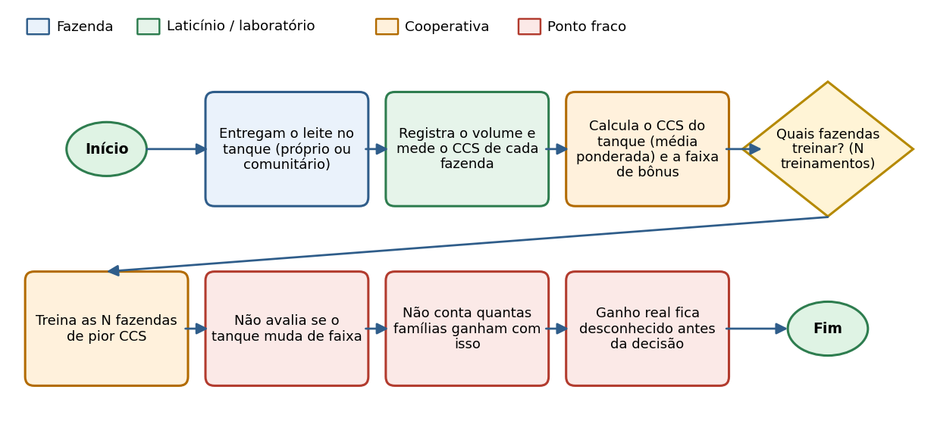
Figura 1 – Fluxo atual da atividade, sem a solução proposta.

6 – Como o produto (App, Estrutura, software, Análise de dados, IA) iria agir sobre o problema? Mostre qual contribuição ele pretende trazer.
Resposta:
O produto é uma análise de dados com apoio à decisão, implementada em Python e apresentada em um painel. Ele consolidaria os dados de análises de CCS, coletas, fazendas e tanques, tratando os defeitos da base (CCS em duas unidades, volumes em quilo em vez de litro, datas impossíveis e referências inexistentes). Em seguida, calcularia, para o mês de referência, o CCS e o volume de cada fazenda e o CCS de cada tanque por média ponderada pelo volume.
A unidade do treinamento é a fazenda. Para cada uma, o algoritmo consultaria na tabela a redução esperada de CCS (que depende da faixa atual), simularia o treinamento, recalcularia o CCS do tanque, verificaria se ele muda de faixa e calcularia o ganho mensal de todas as fazendas do tanque, descontando o custo de R$ 850. As fazendas seriam ordenadas por esse ganho e as N primeiras, escolhidas. Como extensão (Nível 3), a escolha seria feita uma fazenda por vez, atualizando o tanque e recalculando as demais, para não contar duas vezes o ganho de um tanque que só sobe de faixa uma vez.
A contribuição esperada é indicar quais fazendas treinar e quanto a cooperativa efetivamente ganha, mostrando que o pior CCS não é o mesmo que o maior ganho, que alguns treinamentos têm ganho negativo e que tanques comunitários podem render mais que tanques próprios. A estrutura de dados será escolhida e justificada na etapa de Projeto. Hipótese inicial: dicionários (tabelas hash) para ligar fazenda a tanque e tanque às suas fazendas, e ordenação para formar o ranking.

7 – Quais as interfaces (telas), ou produtos que foram previstos até o momento?

Resposta:
O produto é uma análise de dados apresentada em um painel. O usuário escolhe quantos treinamentos vai contratar (N, de 1 a 40) e o painel devolve: a lista de fazendas escolhidas em ordem de prioridade; o ganho de cada uma e o ganho acumulado; a curva de ganho contra o número de treinamentos; e os tanques que mudam de faixa em cada cenário. Rascunho abaixo (valores ilustrativos):
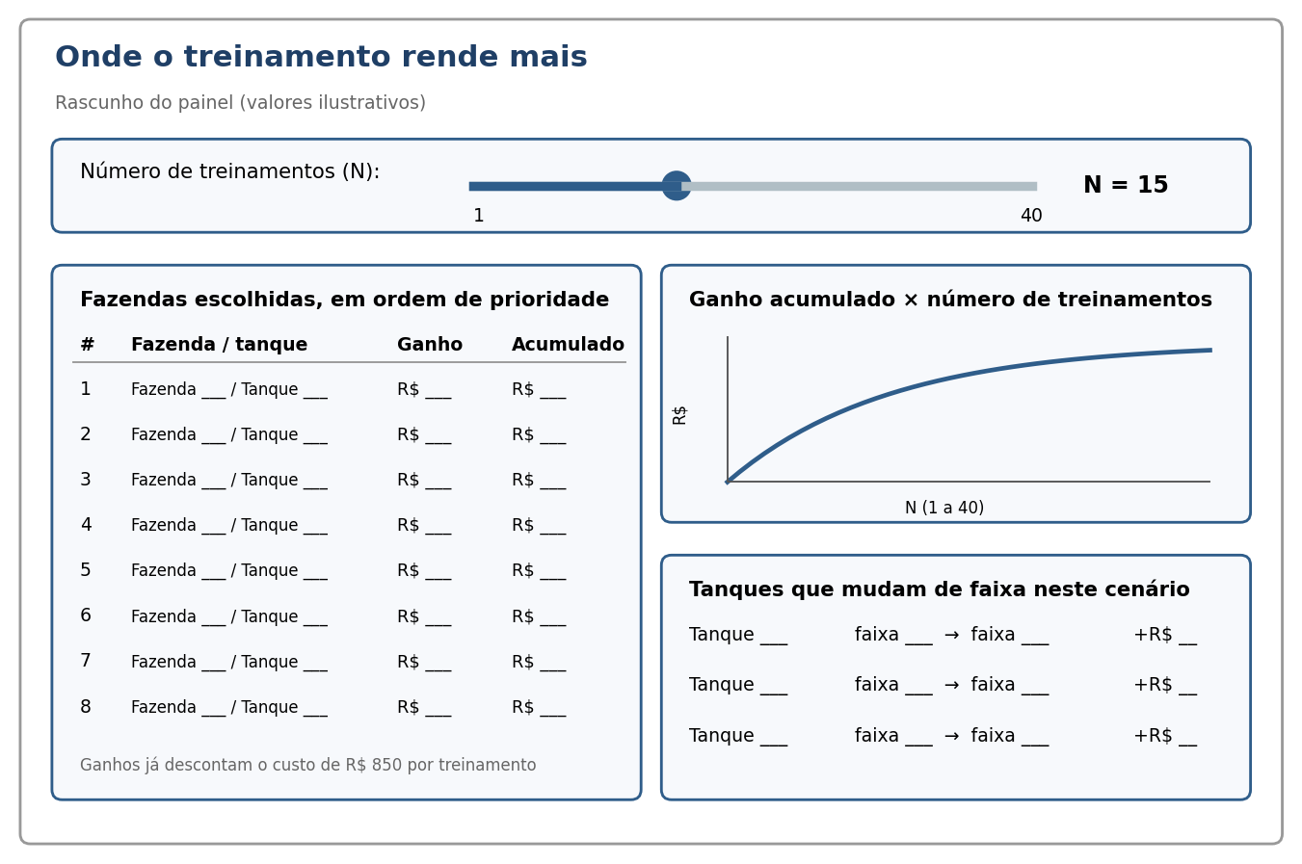
Figura 2 – Rascunho do painel (valores ilustrativos).
Quais variáveis serão utilizadas?
As variáveis estão agrupadas por origem: dados de entrada (arquivos da base), entrada do usuário e variáveis calculadas pelo algoritmo. Unidades após a conversão: CCS em mil células/ml e volume em litros.
Grupo | Variáveis (arquivo: colunas) | Para que serve
CCS da fazenda | analises.csv: origem_id, data, ccs, ccs_unidade | CCS de cada fazenda no mês de referência; convertido para mil células/ml
Volume da fazenda | coletas.csv: fazenda_id, data, volume, unidade | Volume mensal em litros; é o peso da média ponderada do tanque
Fazenda e tanque | fazendas.csv: fazenda_id, tanque_id | Quais fazendas alimentam cada tanque
Faixas e bônus | faixas_bonificacao.csv: ccs_min_mil, ccs_max_mil, bonus_reais_por_litro | Faixa do tanque e bônus ou desconto por litro
Efeito e custo do treinamento | efeito_treinamento.csv: ccs_min_mil, ccs_max_mil, reducao_esperada_pct, custo_reais | Queda esperada do CCS por faixa e custo de cada treinamento (R$ 850)
Parâmetros | parametros.csv: mes_referencia_simulacao (junho), custo_treinamento | Mês usado na simulação e custo do treinamento
Entrada do usuário | N | Número de treinamentos contratados (1 a 40)
Variáveis calculadas | CCS ponderado do tanque; CCS da fazenda após o treinamento; faixa antes e depois; ganho mensal do tanque; ganho líquido (menos R$ 850); ganho acumulado | Resultados usados no ranking e no painel

Como é a base de dados utilizada?
A base é fictícia, fornecida pela disciplina, e representa uma cooperativa de leite com período de 01/03/2026 a 30/06/2026. São 18 arquivos CSV (separador ";", UTF-8), ligados por chave e com dicionário de dados próprio. Para este projeto interessam seis: analises (3.800 linhas: 950 fazendas em 4 meses), coletas (38.924 linhas), fazendas (962 linhas), faixas_bonificacao, efeito_treinamento e parametros (mês de referência: junho). Os demais (por exemplo, cargas, silos e avaliacoes_bpa) são ruído para esta pergunta. Dos cinco defeitos conhecidos, afetam este projeto: datas impossíveis em coletas (D3), referências inexistentes de fazenda (D4), e unidades misturadas (D5), com 380 coletas em quilo (1 L = 1,032 kg) e 603 análises (cerca de 16%) com CCS em células por ml em vez de mil células por ml. As linhas inválidas serão descartadas e os valores em outra unidade, convertidos.
Quais análises gráficas serão realizadas?
– Curva de ganho acumulado contra o número de treinamentos (N de 1 a 40).
– Lista ordenada das fazendas escolhidas, com o ganho de cada uma e o acumulado.
– Tanques que mudam de faixa em cada cenário, com a faixa antes e depois.
– Comparação entre escolher pelo pior CCS (Nível 1) e escolher pelo maior ganho (Nível 2), incluindo fazendas com ganho negativo.

8 – Qual a sequência de atividades da solução? Como utilizar?

Resposta:
O analista executa o algoritmo, que lê e trata a base, calcula o CCS de fazendas e tanques, simula o treinamento de cada fazenda e ordena por ganho líquido. O gestor abre o painel, escolhe N e consulta o resultado; o técnico usa a lista para planejar os treinamentos. O Nível 3 (tracejado) é opcional e só entra depois que o Nível 2 estiver pronto.
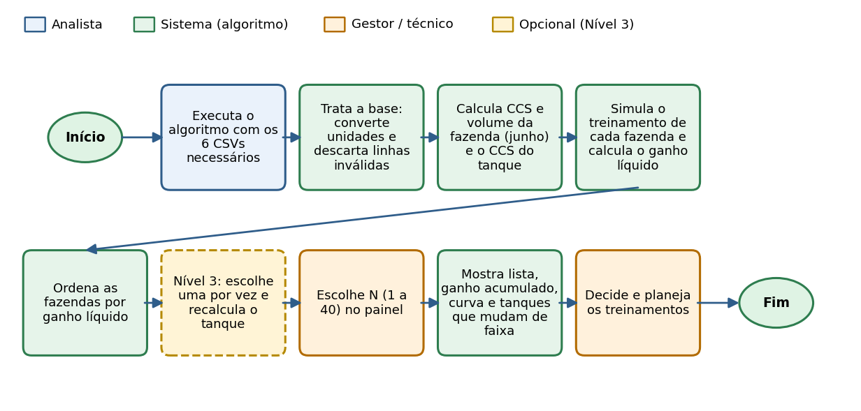
Figura 3 – Sequência de funcionamento da solução proposta.

